Trabajo Tutelado Bases de Datos
Hecho por: Daniel Queijo Seoane, grupo 4.2

Descripción del dominio
El dominio elegido corresponde a la Opción 1 – Copa Pistón. El diseño sigue tanto el enunciado como las preguntas propuestas, pero es importante señalar los siguientes supuestos que se han hecho sobre el dominio:
- Un patrocinador debe patrocinar a al menos una carrera.
- No se pueden realizar simultaneamente dos pruebas a un coche
- El resultado de una prueba viene dado por la conclusión a la que se ha llegado sobre cada pieza después de la prueba y el orden en en que se le realizó la prueba. Esto nos sirve para indicar la secuencialidad de la prueba.

Diagrama E/R
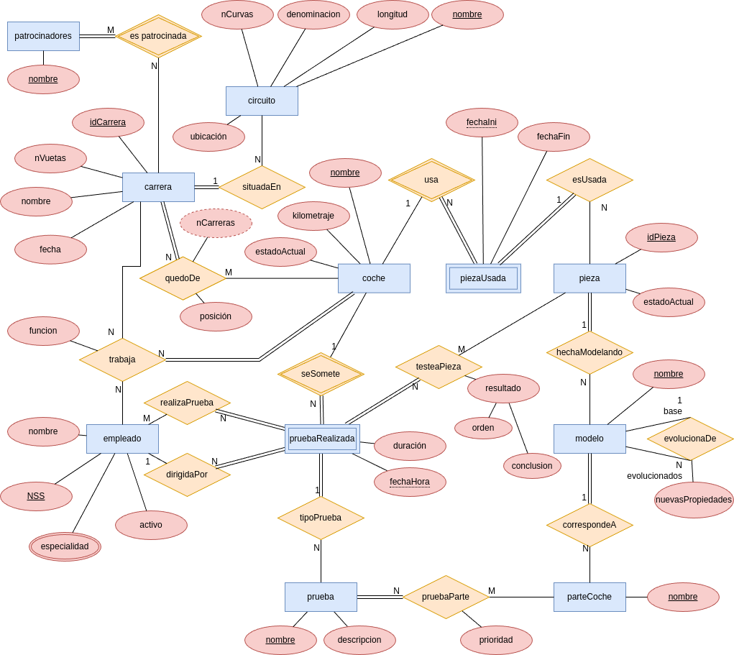
Esquema Relacional
